国庆9.30-10.7号 张家界凤凰自驾游
纯AA凑伴，自助游，组织者不收任何手续费

参考行程：
主要宗旨：开哪儿算哪儿
9月30日：下班后集合，吃晚饭后，出发开往长沙，往G25长深高速开（桐庐富阳方向），在鹰潭服务区停车休息（约353.6公里/3小时59分钟），或者下高速到鹰潭市区住宿，早上起来后继续往长沙方向开（约491.0公里/5小时47分钟）。约12点半抵达长沙。入住宾馆后，出来吃中饭，可去美食节吃。在长沙市内玩一下，或者如果有夜游湘江的话，也可以去玩一下。
10月2日：早餐后车赴张家界（长沙至张家界320.8公里/3小时），游览武陵源景区，赴世界峰林奇观--天子山风景区(可选择乘索道单程52元/人/次或步行上天子山)，游览天子阁、西海石林、御笔峰、仙女献花、贺龙公园、石船出海、采药老人、贺龙铜像等景点；步行或乘索道下达十里画廊（可选择乘坐观光小火车，单程30元/人/次或步行）：赏天台、三姐妹峰、向王观书、寿星迎宾、采药老人、锦鼠观天、猛虎啸天等景点；住山上，或袁家界、天子山
10月3日：游览最大的凌空观景台—黄石寨风景区(可选择乘索道单程50元/人/次、双程96元/人/次或选择步行)：六奇阁、摘星台、双门迎宾、五指峰、雾海金龟、天然壁画、黄石松、回音壁、九重壁等景点；下午漫步“中国最美丽的大峡谷”--金鞭溪游览金鞭岩、神鹰护鞭、劈山救母、醉罗汉、文星岩、紫草潭、千里相会、水绕四门、观音送子、师徒取经、长寿泉、蜡烛峰、双龟探溪、秀才藏书等著名景点。住山下
10月4日：看情况继续游览或者车赴芙蓉镇（约84.2公里/1小时56分钟），玩2小时后，车赴凤凰（约2.5小时）吃米豆腐，住凤凰
10月5日：则漫步凤凰，住凤凰
10月6日：根据情况返程杭州。凤凰到杭州约1342.6公里/15小时18分钟。凤凰到长沙约426.9公里/5小时，长沙到南昌约395.9公里/4小时46分钟，南昌到杭州约395.9公里/4小时46分钟，住长沙或者南昌
10月7日：到杭州市区解散，各自回家，休息

张家界游览线路参考：
A从张家界门票站进山---金鞭溪---袁家界---杨家界------十里画廊 ---武陵源门票站出山；
B从武陵源门票站山---十里画廊---天子山---杨家界---袁家界---金鞭溪---张家界门票站出山；
C天子山门票 站进山---杨家界---袁家界---天子山---十里画廊---金鞭溪---张家界门票站出山。

武陵源景区：张家界国家森林公园、索溪峪自然保护区、天子山自然保护区、杨家界四大景区（前三个可以去一下）

若游玩时间充分，从国家森林公园门票站进入后，第一天上午可游杨家界，下午游黄狮寨，住锣鼓塔。第二天花半天的时间看金鞭溪，经砂刀沟，上袁家界，看天下第一桥、后花园，然后赶往天子山。
可去黄龙洞（索溪峪东部）和天门山

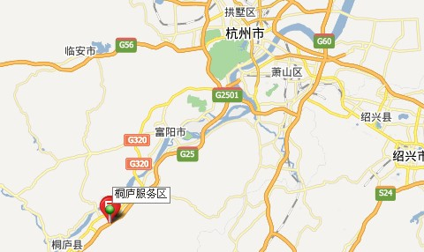

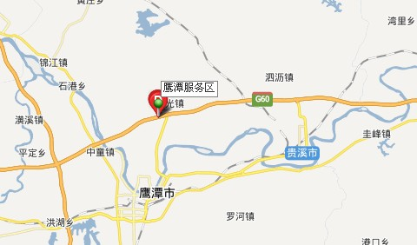

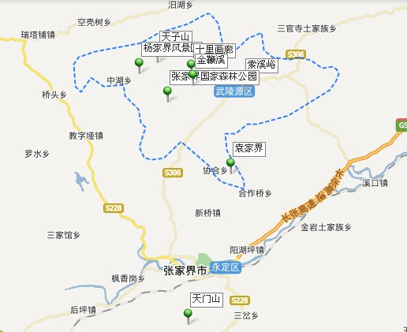

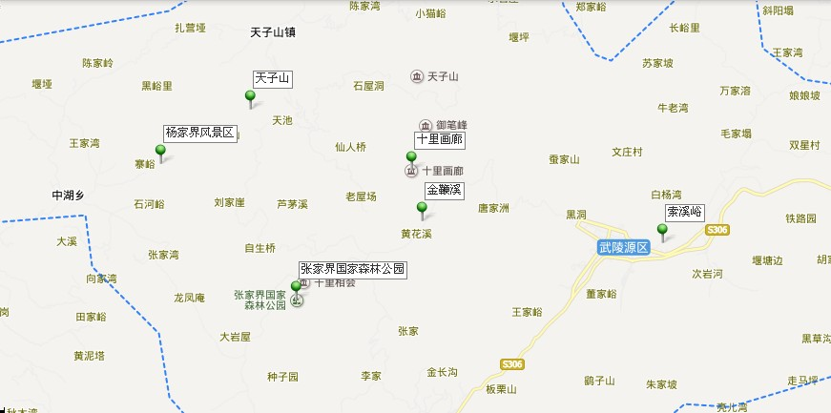

活动费用：
A门票：价格参考，具体以实际产生为主
张家界：指纹门票卡 245元（3日多次有效）3元保险费自愿购买。
周票 298元（一周内多次有效，包含3元保险费）
袁家界观光电梯(单程72)+天子山索道(单程67)+十里画廊小火车(单程38元/人次，双程52元/人次
天门山：同程网225元，门市258元
芙蓉镇：同程网50元 门市价80元
凤凰：据说散客不用钱，要钱的话 同程网138元 门市价148元
黄龙洞：同程网95元，门市100元
黄石寨索道票价：单程65元/人，双程118元/人 同程网60单程，双程110

张家界国家森林公园、索溪峪、天子山三个景区实行通票制， 三日内有效。天门山和天子山不是一个地方，另外宝峰湖、黄龙洞不在三大景区内，是需要另外买票的。

贴士
① 凤凰古城内景点只有联票出售，不单独售卖一个景点。凤凰古城联票包含：沈从文故居、古城博物馆、崇德堂、杨家祠堂、东门城楼、熊希龄故居、沱江泛舟、万寿宫、虹桥艺术楼。凤凰景区票包含：凤凰古城联票（凤凰九景）、南方长城、苗人谷
苗寨。
② 进入凤凰古城不要门票，进入景点才需要门票。
③ 售票处在文化广场旁，旅游局售票窗口，跳岩边的城墙下还有一售票点。

B油费和路费：价格参考，具体以实际产生为主
预估大约1200KM（直线距离），按4人一辆车，约600元/人，不含堵车和停车绕路
PS：2辆车，以车子实际情况为主，交给车主或者付钱的人，到杭州一起算。请付钱的人保管好油费发票。

C餐费：全程AA

D保险：淘宝上买，或者婉颜通过旅行社代买（如需代买，得提前到26日就买，公司要上班的时间）PS：统一一下

备注
本次活动为纯粹AA凑伴，没有所谓的专业领队，均为业余性质，所有参加者均视为具有完全民事行为能力人，并自愿参加本次活动。如果在本次活动中发生危险情况或任何损害后果，同行人员将尽力帮助和救护。但是，活动发起人和所有同行人员，以及召集此次活动的网络平台，均不承担由此带来的任何直接或间接的责任。凡报名者均视为接受本声明。 本行程具有一定的风险性，请谨慎报名！

装备：
贵重物品：身份证、现金、储蓄卡、信用卡、照相机（或三脚架）、或笔记本、手机、移动电源等移动设备、内存卡，读卡器。请妥善保管好，手机充好电，充好话费。
衣物：最好带一件薄的羽绒衣，长袖外套，睡衣、其他自己看着办，另外带一双徒步鞋，不要穿高跟鞋爬山，帽子
生活用品：毛巾、牙膏、牙刷、洗面奶、防晒霜、剃须刀、纸巾、药包（婉颜附近药店会买，各位也可自备感冒药、创可贴、红花油、驱虫药等）、拖鞋（怕住宿的地方没有）
户外用品：水杯（景区里估计有点贵的，如果方便的话，自带水杯）、雨伞、雨衣、导航、指南针、墨镜、帐篷、手杖等

有的话带点桌游的东西；路上带点零食，以防肚子饿
为提倡环保湖南酒店不提供一次性用品请各位自备
受地域限制同等酒店和江浙地区有一定的差距,空调和热水可能限时供应，部分酒店没有电梯
自驾车不可以进去景区，需转乘景区环保车入内。自驾车辆一般停在张家界森林公园门票站外面，或武陵源门票站外面。

参加行程的成员联系方式：
66：T:18698578631
凌儿：T：15858112256、18958005525
雷皇：T：15958142986
言成：T：18067952110
Zwy：T：18668238580
$h!ne*：T：13675855287
婉颜：T：15958118516

▶ 橘子洲每周六晚上会有音乐焰火表演，冬、春季燃放时间为20：00—20：20，夏、秋季燃放时间为20：30—20： 50。每场燃放时间长20 分钟。
▶ 焰火表演的最佳观测地点是湘江大道、潇湘大道、四羊方尊广场、杜甫江阁等湘江沿线。

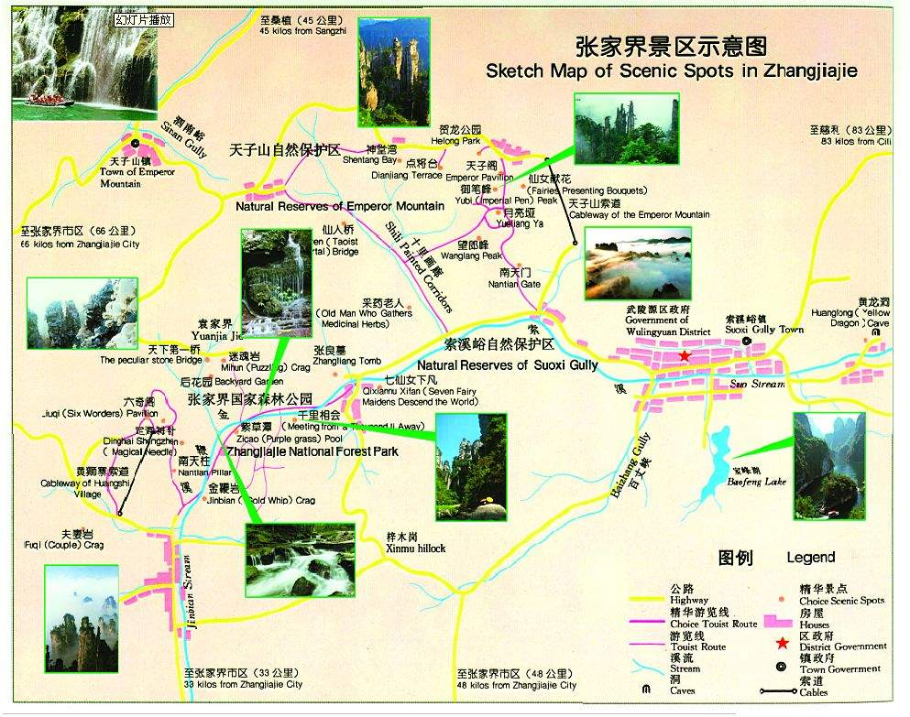

2013-9-9

